ПРИЛОЖЕНИЕ
к постановлению
Администрации города Бийска
от 06.06.2025 № 1114

Пляжные зоны отдыха

1) на правом берегу реки Бия:
- пляжная зона отдыха на квартале АБ

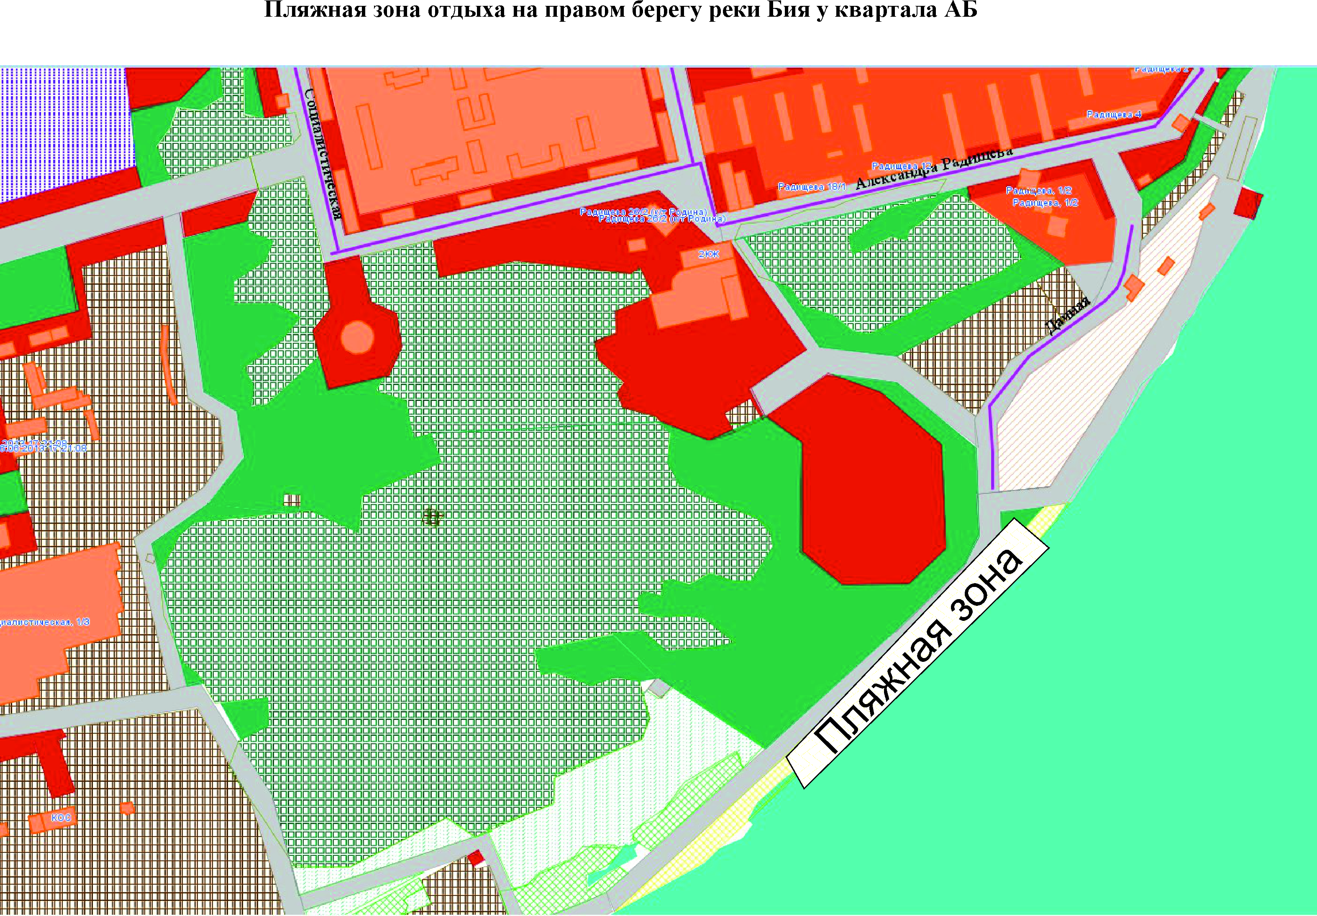

2) на правом берегу реки Бия:
- пляжная зона отдыха на Зеленом клину

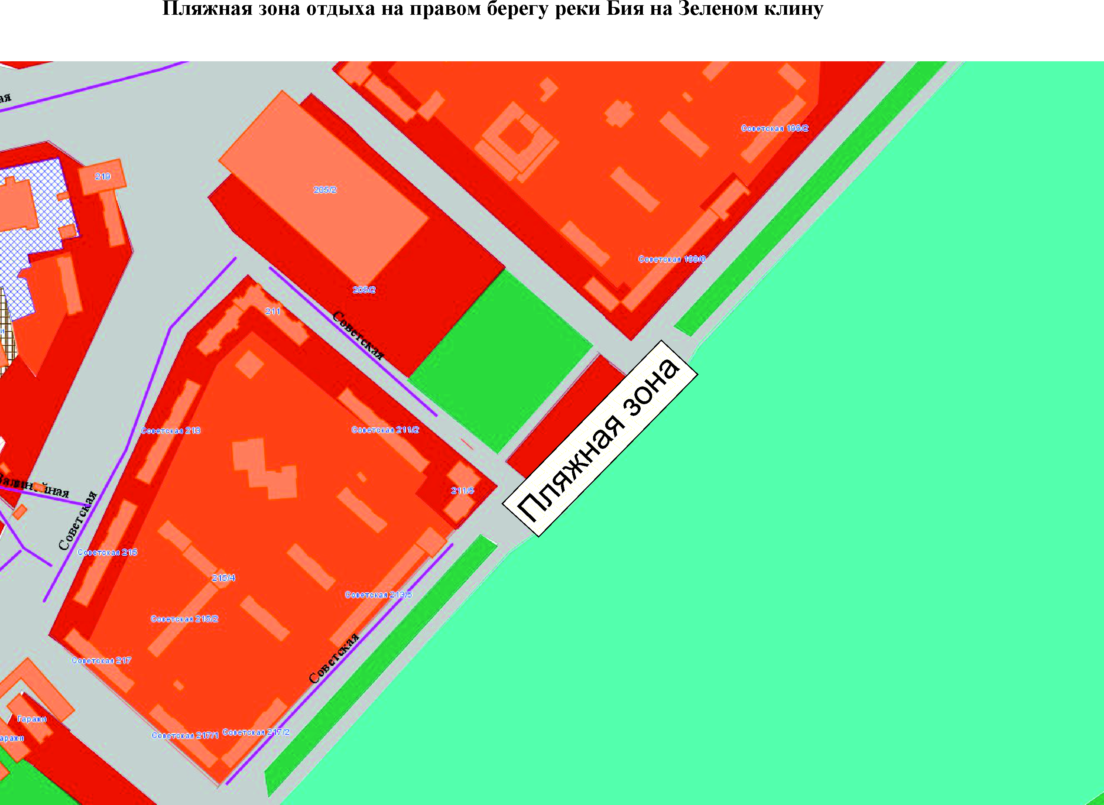

3) на левом берегу реки Бия
- пляжная зона у понтонного моста

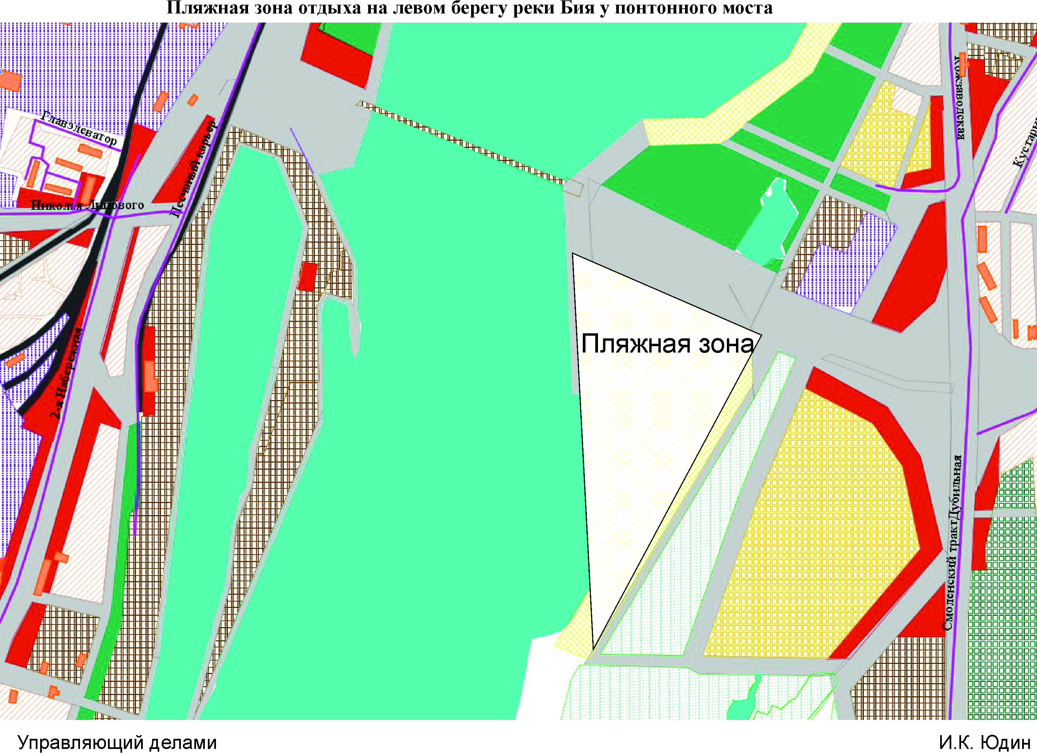

Ю.А. Баженов, управляющий делами.

